**IMAGEN 1**

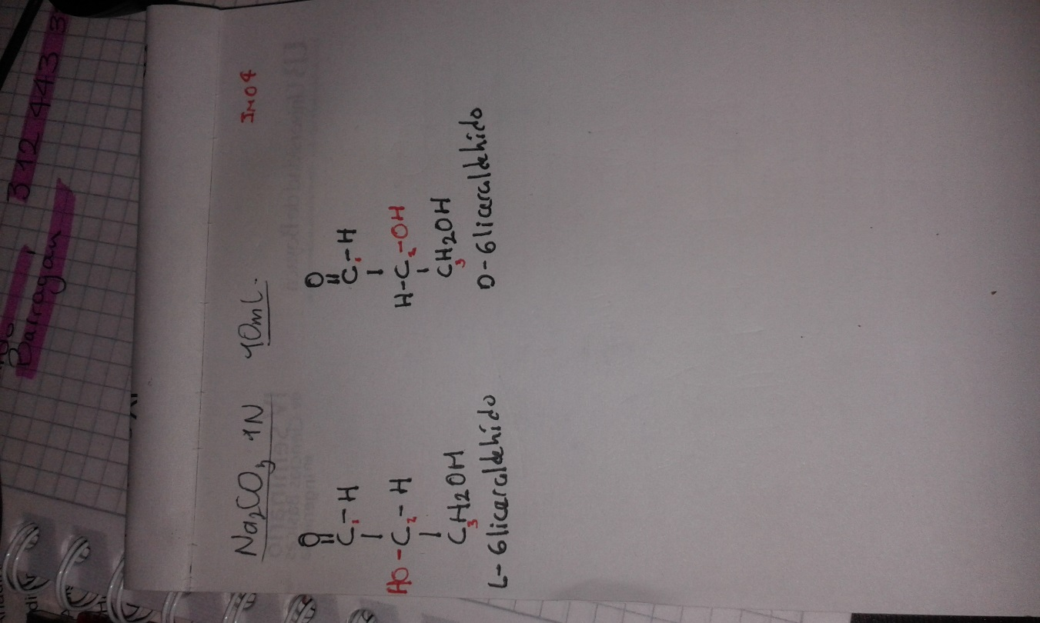

PIE DE IMAGEN: Formas L y D del gliceraldehido

Hacer una ilustración como esta (es la misma elaborada para el cuaderno de estudio)

**IMAGEN 2**

197625716

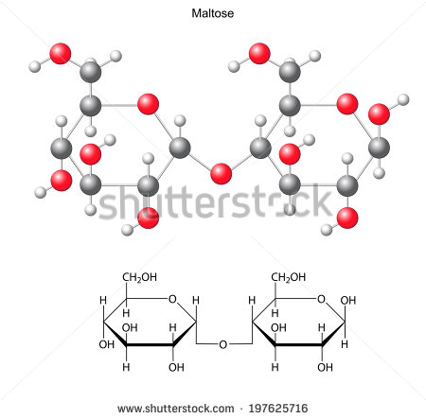

**IMAGEN 3**

197009507

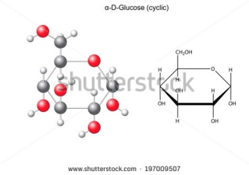

IMAGEN 4

187119638/255540469

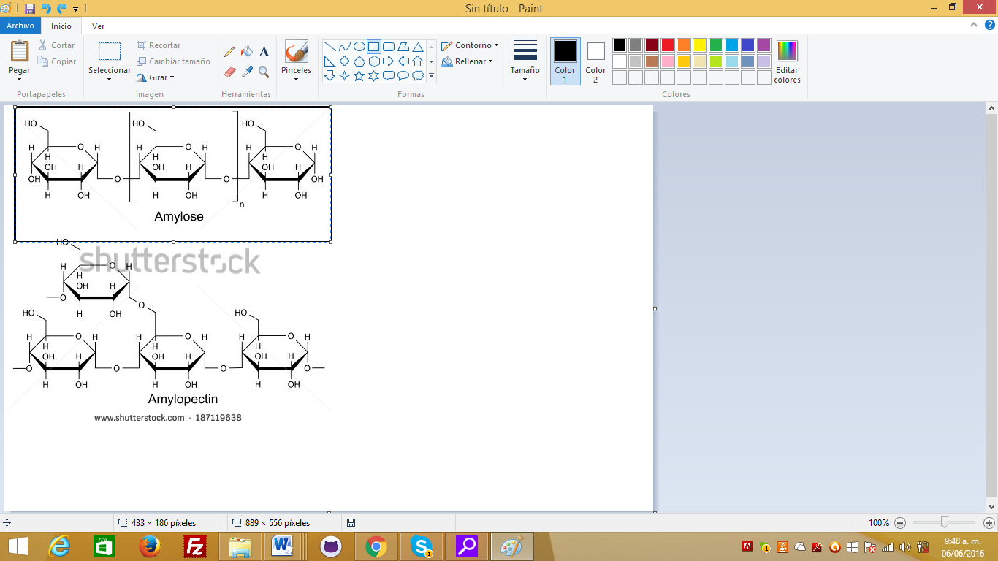 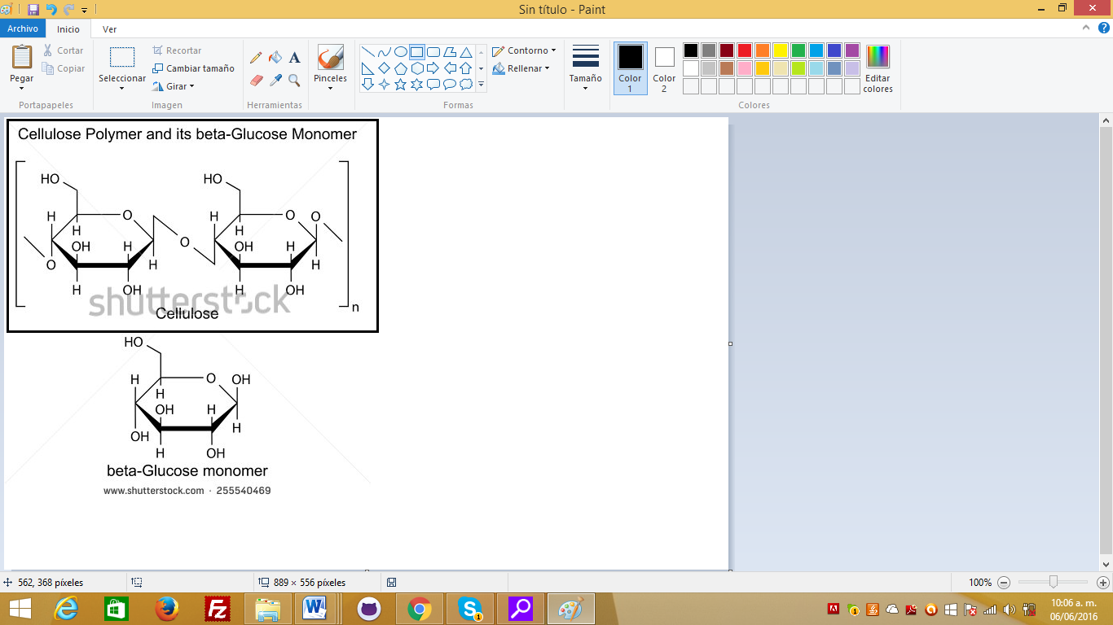

Con los elementos de los recuadros elaborar una sola imagen. Cambiar: Amylose por almidón y Cellulose por Celulosa. Eliminar el título del segundo recuadro.

**IMAGEN 5**

115340296

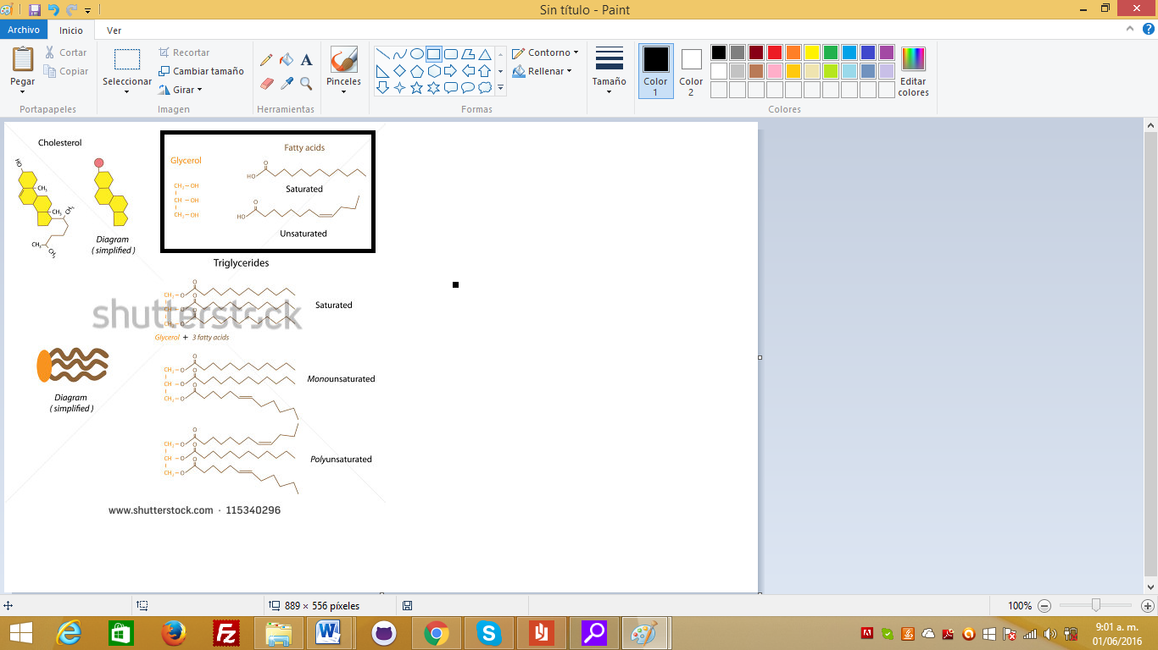

Imagen con solo los elementos del recuadro.

Cambiar: Glycerol por Glicerol; Fatty acids por Ácidos grasos; Saturated por Saturado; Unsaturated

por Insaturado.

**IMAGEN 6**

400939732

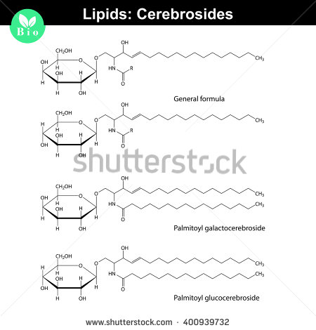

PIE DE IMAGEN: Estructura de los cerebrósidos, glucolípidos presentes en las membranas de células nerviosas y musculares, entre otras.

Eliminar la franja negra, el título y el ícono verde.

Cambiar: General formula por Fórmula general; Palmitoyl galactocerebroside por Galactocerebrósido de palmitoil; Palmitoyl glucocerebroside por Glucocerebrósido de palmitoil.

384738403

**IMAGEN 7**

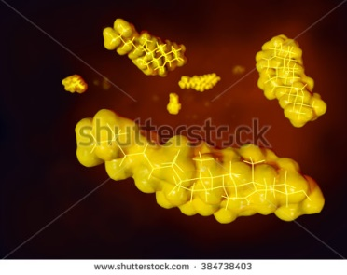

**IMAGEN 8**

244152169

Aminoácido

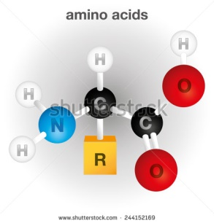

Eliminar el título.

**IMAGEN 9**

117137938

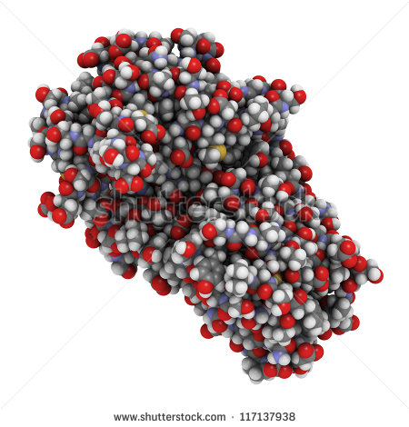

**IMAGEN 10**

107512982

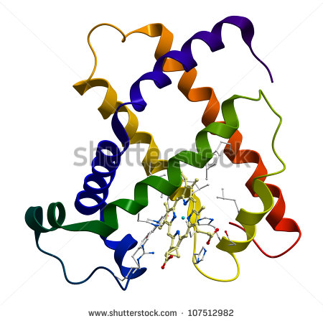

**IMAGEN 11**

328599452

